**MODUL 2**

**PEMROGRAMAN BERIORIENTASI OBJEK**

1. Unduh dan Install IDE Netbeans

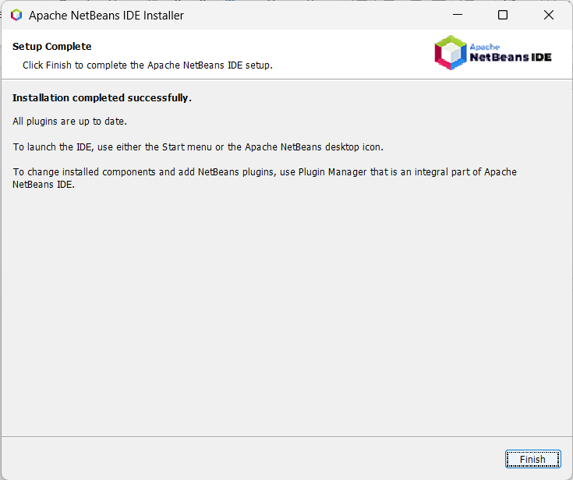

1. Pemrograman Java di Netbeans
2. Program HaloDunia.java

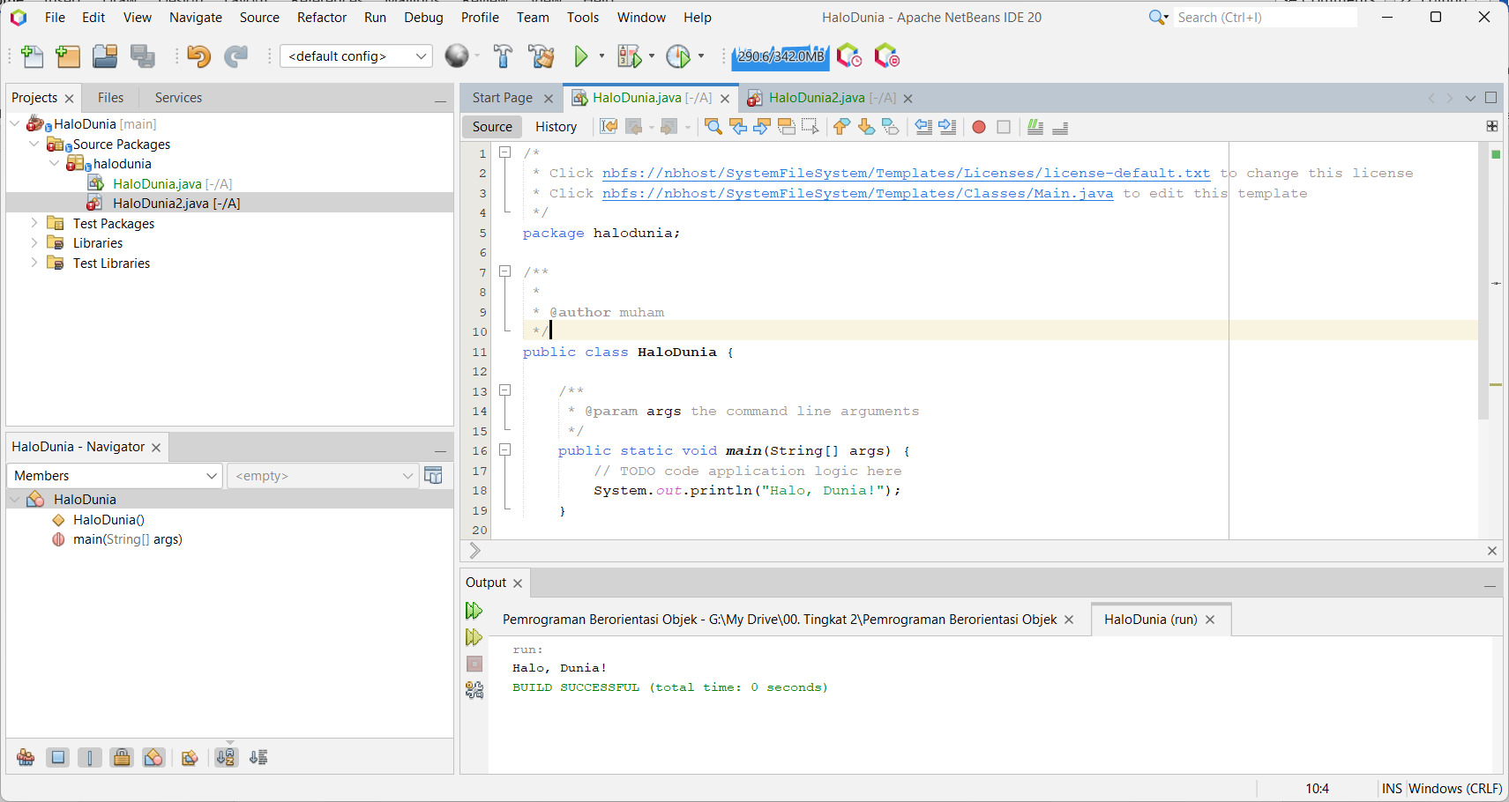

Source code: <https://pastebin.com/eVDYSMQL>

1. Program HaloDunia2.java

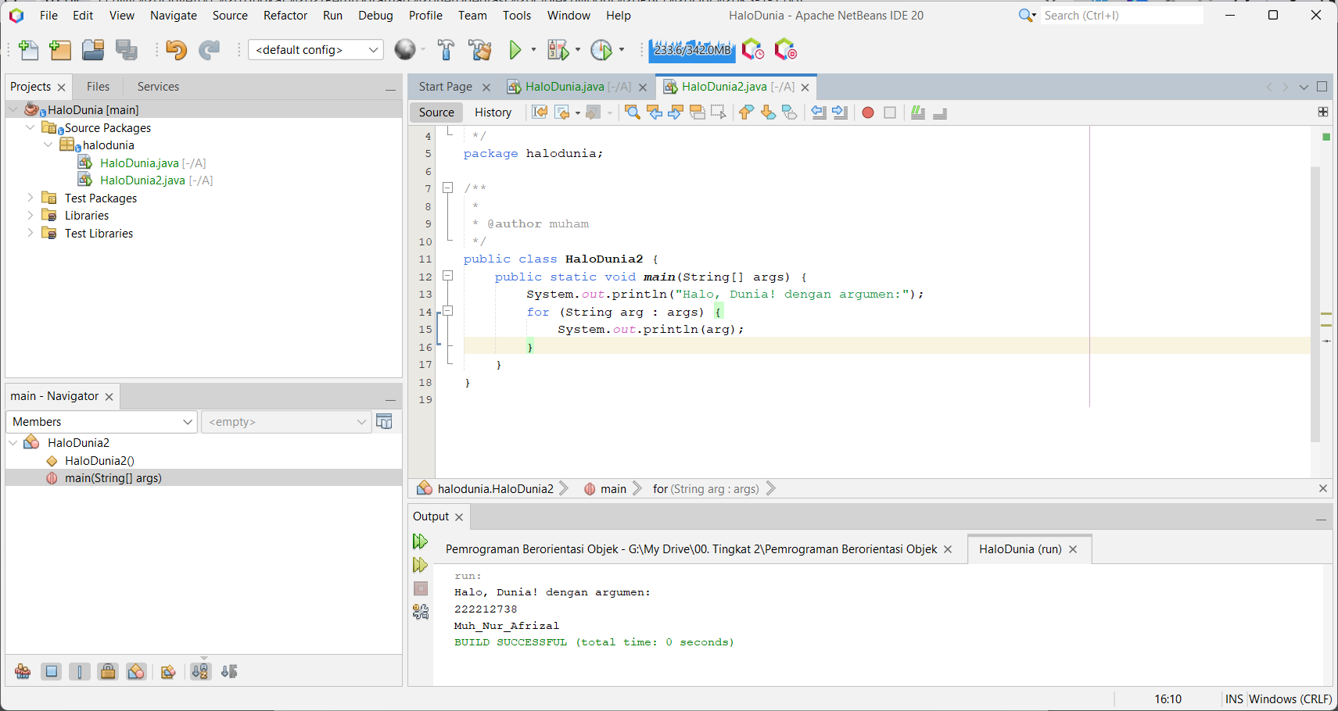

Source code: <https://pastebin.com/zrmB49ND>

1. Objek vs Class
2. Objek dan Kelas Contoh: Inisialisasi melalui referensi

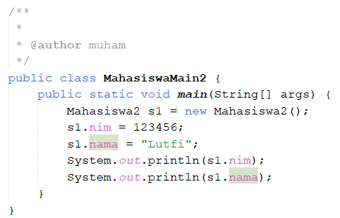

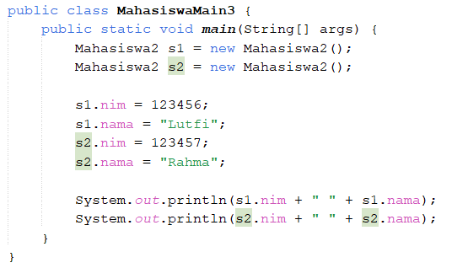

1. Objek dan Kelas Contoh: Inisialisasi melalui method

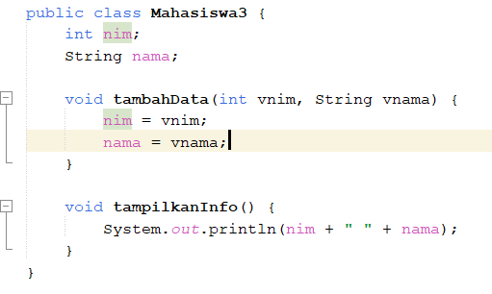

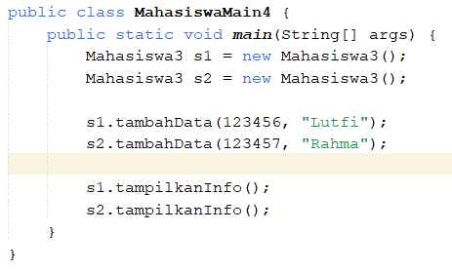

1. Objek dan Kelas: Inisialisasi melalui konstruktor

